千山区交通运输局
行政处罚一般程序流程图
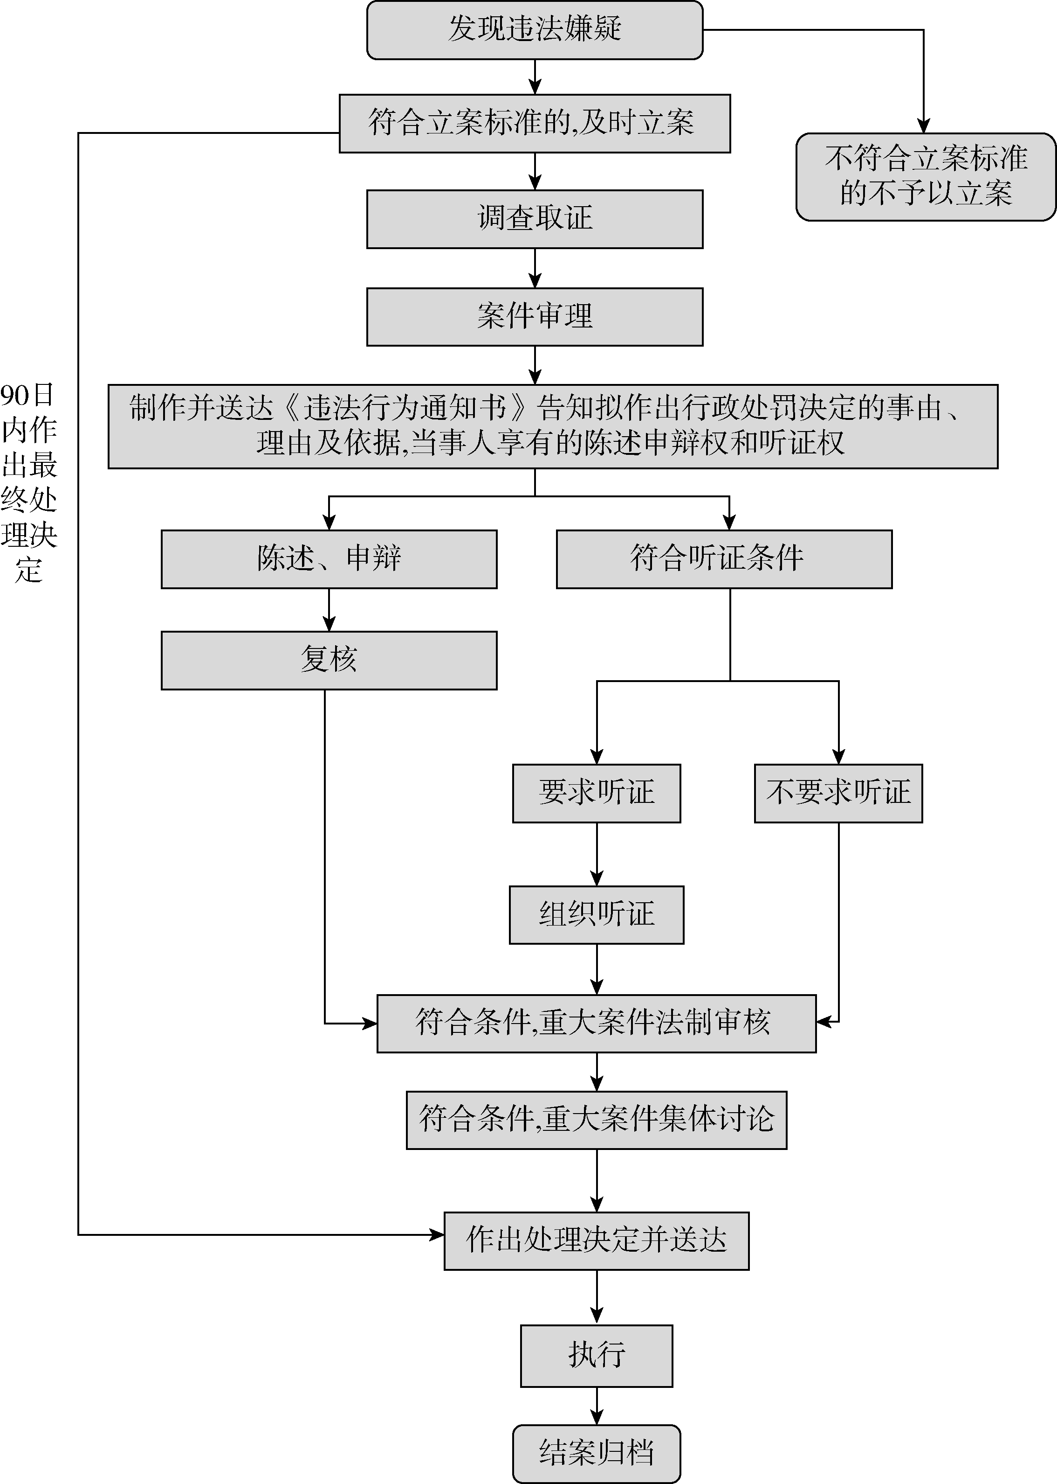

千山区交通运输局
行政处罚简易程序流程图

